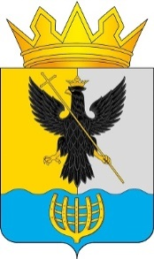
Администрация муниципального округа Воротынский Нижегородской области

П О С Т А Н О В Л Е Н И Е

10.04.2026 № 268

О внесении изменений в состав оперативного штаба муниципального округа Воротынский Нижегородской области по комплектованию Вооруженных Сил Российской Федерации военнослужащими, проходящими службу по контракту, утвержденный постановлением администрации муниципального округа Воротынский Нижегородской области от 24 февраля 2026 года № 95

В соответствии со статьей 60 Федерального закона от 20 марта 2025 года №33-ФЗ «Об общих принципах организации местного самоуправления в единой системе публичной власти» и в связи с кадровыми изменениями:
- Внести в состав оперативного штаба муниципального округа Воротынский Нижегородской области по комплектованию Вооруженных Сил Российской Федерации военнослужащими, проходящими службу по контракту (далее – Оперативный штаб), утвержденный постановлением администрации муниципального округа Воротынский Нижегородской области от 24 февраля 2026 года № 95, следующие изменения:
  - Ввести в состав Оперативного штаба:
- Харитонову А.Е. – директора ГБУ КЦСОН городского округа Воротынский Нижегородской области (по согласованию);
- Представителя Лысковского МФ ФКУ УИИ ГУФСИН России по Нижегородской области (по согласованию).
1.2. Вывести из состава Оперативного штаба:
- Блинову Е.В. – врио начальника Лысковского МФ ФКУ УИИ ГУФСИН России по Нижегородской области (дислокация р.п. Воротынец) (по согласованию).
2. Постановление вступает в силу со дня его подписания.
3. Контроль за исполнением настоящего постановления оставляю за собой.

Глава местного самоуправления
муниципального округа Воротынский
Нижегородской области А.А. Савельев

